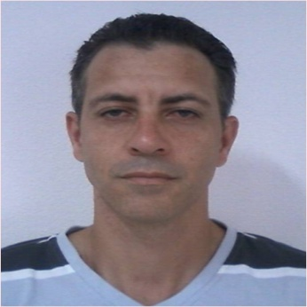***CURRICULUN VITAE***

**Nome:** Donizete Antero Gonçalves.

**Naturalidade:** São Bernado do Campo – SP

**Data de nascimento:** 20 de novembro de 1971.

**Idade:** 40 anos. **Estado civil:** casado. **Nº de dependentes (filhos):** 02

**Esposa:** Gilma Ferreira de Araújo Gonçalves. **Profissão:** Costureira.

**Nome do Pai:** Justino Antero Gonçalves.

**Nome da Mãe:** Margarida Conceição Cazarino Gonçalves.

**Endereço:** Rua Mariangela Rocha Fabeni, nº 131 – A

**Bairro:** Espinheiro (Loteamento Sta. Regina) **Cidade:** Itajaí

**Telefone:** (47) 3247-8161 **Celular:** (47) 9923-3275

**E-mail:** [donizeteantero@bol.com.br](mailto:donizeteantero@bol.com.br)

**Escolaridade:** 2° Grau completo

**Cursos:** - Empilhadeira de pequeno porte (45hs);

- Informática Básica (38 hs);

- Manipulação de Alimentos (4 HS).

-Básico em Logística Operacional e Terminais Retroportuarios (81hs)

**Carteira de Habilitação:** AD

**Últimos empregos:**

* **Empregador:** Pasteliccia

**Endereço:** Reginaldo Shimithausen n 1200– Itajaí – SC

**Cargo:** Masseiro. **Funções desempenhadas:** Executar trabalhos de fabricação de massa de pastel, zelando pela organização do setor e higienização das máquinas como um todo.

**Admissão:** 02/05/2015 **Saída:** 00/00/0000.

* **Empregador:** Randstad. Terceirizado pela Souza Cruz

**Endereço:** António Haiel – Itajaí – SC

**Cargo:** Auxiliar de deposito **Funções desempenhadas:** Executar trabalhos de separação de mercadorias zelando pela organização do setor e higienização como um todo.

**Admissão:** 03/11/2014. **Saída:** 30/04/2015

* **Empregador:** Angeloni & Cia LTDA.

**Endereço:** Rua Brusque, 358 – Itajaí – SC

**Cargo:** Padeiro. **Funções desempenhadas:** Executar trabalhos de fabricação de pães, separando os ingredientes da mistura e calculando as quantidades necessárias. Cuidando da disciplina, treinando e auxiliando funcionários do setor, zelando pela organização do setor e higienização das máquinas como um todo.

**Admissão:** 23/04/2012. **Saída:** 28/06/2014

* **Empregador:**  WEG ITAJAÍ Equipamentos Elétricos.

Endereço: Rua Rosa Orsi Dalçoquio, 100 – Itajaí – SC

**Cargo:** Operador de Maquina 3. **Funções desempenhadas:** Executar trabalhos de fabricação de fios, separando e medindo. Treinando e auxiliando funcionários do setor, zelando pela organização do setor e das máquinas como um todo.

**Admissão:** 18/06/2009 **Saída:** 19/12/2011.

Itajaí, __/__/____.

Donizete Antero Gonçalves.